ICS 35.240
R 85

GA
中华人民共和国公共安全行业标准
GA/T 1028.2—2017
代替GA/T 1028.2-2012

机动车驾驶人考试系统通用技术条件
第2部分：驾驶理论考试系统
General technical specifications for driving test systems — Part 2: Driving theory test system

2017-07-03发布
2017-10-01实施
中华人民共和国公安部 发布

目 次
前言 II
1 范围 1
2 规范性引用文件 1
3 要求 1
4 试验方法 5

前 言
GA/T 1028《机动车驾驶人考试系统通用技术条件》分为以下部分：
——第1部分：总则；
——第2部分：驾驶理论考试系统；
——第3部分：场地驾驶技能考试系统；
——第4部分：道路驾驶技能考试系统。
……
本部分为GA/T 1028的第2部分。
本部分按照GB/T 1.1-2009给出的规则起草。
本部分代替GA/T 1028.2-2012《机动车驾驶人考试系统通用技术条件 第2部分：驾驶理论考试系统》。与GA/T 1028.2-2012相比，除编辑性修改外，主要技术变化如下：
修改了范围（见第1章，2012年版的第1章）；
增加了术语和定义（见第3章）；
修改了一般规定（见4.1，2012年版的3.1）；
修改了运行环境要求（见4.2，2012年版的3.2）；
修改了身份认证功能的要求（见4.3.1，2012年版的3.3.1）；
修改了试卷生成功能的要求（见4.3.2.1，2012年版的3.3.2.1）；
修改了考试信息采集功能的要求（见4.3.2.2，2012年版的3.3.2.2）；
修改了成绩评判和提示功能的要求（见4.3.2.3，2012年版的3.3.2.3）；
修改了考试座位随机分配功能的要求（见4.3.3.1，2012年版的3.3.3.1）；
修改了考试成绩管理功能的要求（见4.3.3.2，2012年版的3.3.3.2）；
修改了考试信息传输功能的要求（见4.3.3.3，2012年版的3.3.3.3）；
修改了考试监管功能的要求（见4.3.4，2012年版的3.3.4）；
修改了查询统计功能的要求（见4.3.5，2012年版的3.3.5）；
修改了数据安全管理功能的要求（见4.3.6，2012年版的3.3.6）；
修改了系统自检功能的要求（见4.3.7，2012年版的3.3.7）；
修改了扩展功能的要求（见4.3.8，2012年版的3.3.8）。
本部分由公安部道路交通管理标准化技术委员会提出并归口。
本部分起草单位：公安部交通管理科学研究所。
本部分主要起草人：刘伟祥、吴晓东、许卉莹、邹坚敏、张捷、高岩。
本部分所代替标准的历次版本发布情况为：
——GA/T 1028.2-2012。

机动车驾驶人考试系统通用技术条件 第2部分：驾驶理论考试系统
- 范围
GA/T 1028的本部分规定了驾驶理论考试系统的要求、试验方法。
本部分适用于驾驶理论考试系统。
- 规范性引用文件
下列文件对于本文件的应用是必不可少的。凡是注日期的引用文件，仅注日期的版本适用于本文件。凡是不注日期的引用文件，其最新版本（包括所有的修改单）适用于本文件。
GA 1026 机动车驾驶人考试内容和方法
GA 1027 机动车驾驶人考试监管系统通用技术条件
GA/T 1028.1 机动车驾驶人考试系统通用技术条件 第1部分：总则
- 术语和定义
GA/T 1028.1界定的术语和定义适用于本文件。
- 要求
  - 一般规定

驾驶理论考试系统（以下简称系统）应符合GA 1026中有关科目一和科目三安全文明驾驶常识部分的考试内容及评判要求。
  - 运行环境要求
    - 系统采用B/S架构，满足直辖市、设区的市或者相当于同级的公安机关交通管理部门数据库集中管理的要求。
    - 考生考试用计算机应安装IE9及以上版本浏览器。IP地址应保持固定、同一考场内应唯一。
    - 系统应支持键盘、鼠标或触摸屏等操作方式。键盘宜采用专用小键盘，按键应包括交卷、开始考试、上一题、下一题、定位第一题、定位第四十一题、定位最后一题、对、错、A、B、C、D、确认交卷、向下翻页等。专用小键盘和普通键盘的按键对应参见图1。
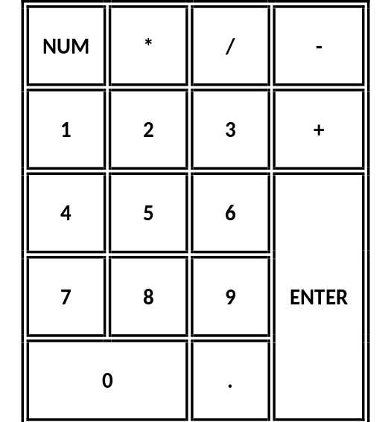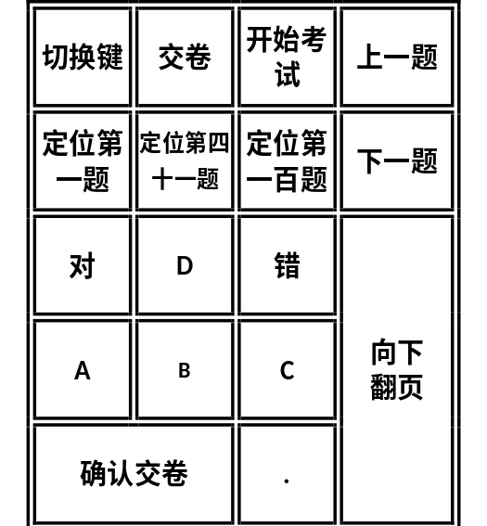
- 小键盘键值对应图
    - 考生考试用计算机应安装摄像头，宜配置指纹仪；考试员用于管理的计算机应连接打印机、身份证阅读器，宜配备指纹仪、电子手写板等设备用于辅助管理。
    - 数据库服务器和应用服务器性能应能满足日常考试业务要求，100个考位的配置应不低于以下要求：CPU主频2GH、内存4G、存储容量6T、网卡速率100Mbps。
    - 考场局域网带宽应大于100Mbps。
    - 禁止在考生考试用计算机上开启远程桌面服务和安装与考试无关的软件，宜采用防止远程控制的软件和硬件设备。
    - 考生考试用计算机应禁用USB、光驱、软驱等设备。
    - 考场应配备足够的数字视频监控设备。
    - 考场应配备屏蔽和干扰作弊的设备。
  - 功能
    - 身份认证

考生和考试员身份认证应符合GA/T 1028.1的要求。
    - 考试功能
      - 试卷生成
试卷生成应符合以下要求：
- 考试试卷按照GA 1026的规定随机抽取产生，选择题答案选项随机排序显示；
- 能够生成普通三轮摩托车、普通二轮摩托车、轻便摩托车纸质试卷。
      - 考试信息采集
考试信息采集应符合以下要求：
- 能够实时采集考生在考试过程中的考试信息并加密保存到数据库中；
- 能够通过摄像头随机拍摄考生考试过程中面部图像信息并保存到数据库中。
      - 成绩评判和提示
成绩判定和提示应符合以下要求：
- 能够自动评判并提示评判结果；
- 能够提供友好的操作界面引导考生进行答题；
- 能够在考生答完题后实时显示正确答案进行学习；
- 能够在考试操作界面上动态显示考试剩余时间，并在考试结束前5min进行提醒；
- 支持多种民族语言和外国语言文字。
    - 考试管理
      - 考试座位随机分配
考试系统能够随机选择考位分配给考生。
      - 考试成绩管理
考试成绩管理应符合以下要求：
- 能够自动和手工打印考试成绩单、学习驾驶证明。考试成绩单上可打印考试部门的部门印章照片；考生面部图像信息的在线保存时间应不少于4年，照片文件大小不大于300kB；对于自学直考的，能够在科目一考试成绩合格后打印学车专用标识；
- 能够手工录入普通三轮摩托车、普通二轮摩托车、轻便摩托车以纸质试卷方式考试的考试成绩；
- 能够终止考试、取消作弊考生的考试成绩；
- 具备省级公安机关交通管理部门、直辖市公安机关交通管理部门、设区的市或者相当于同级的公安机关交通管理部门和车辆管理所对考场的监管功能。省级公安机关交通管理部门或直辖市公安机关交通管理部门能够及时终止违规考场的考试、取消违规考试员的考试资格；
- 能够取消考试成绩重新安排考试。考试员在考试结束后发现因设备等问题导致随机拍摄的考生面部图像照片不清晰或其他需要取消本次考试记录的情形，可以取消本次考试结果，重新安排考生进行考试；
- 提供电子手写板签名信息采集、打印功能。
      - 考试信息传输
考试信息传输应符合以下要求：
- 能够从考试监管系统自动和手工下载考试预约、考生登记照片、考场代码、考试员代码、驾校代码等考试信息。考试信息符合GA 1027中考试备案信息下载的要求；
- 考试预约信息、考生登记照片信息在考生考试之前下载到驾驶理论考试系统数据库；考场代码信息、考试员代码信息每天下载一次并保存到驾驶理论考试系统数据库；
- 能够将考试成绩信息实时上传至考试监管系统，并提供手工上传和重传功能。
    - 考试监管
考试监管应符合以下要求：
- 考试监管符合GA 1027的要求；
- 考试座位安装考生视频采集设备，视频清晰度能满足识别考生面部特征的要求；
- 能够供考试员实时抽查考生考试过程中拍摄的考生面部图像照片信息和考生登记照片。照片信息包含考试座位编号、拍摄日期和时间。
    - 查询统计
查询统计应符合以下要求：
- 能够查询考生考试成绩信息、考生考试过程中拍摄的考生面部图像照片信息；
- 能够查询考生的考试试卷及答题信息；
- 能够查询系统运行日志信息；
- 能够按照管理部门、考场、考位、考试车型、考试原因、考试员、考生所属驾校等项目对考试信息进行统计分析；
- 能够统计分析题库试题使用情况。
    - 数据安全管理
数据安全管理应符合以下要求：
- 数据安全管理的基本要求满足GA/T 1028.1的要求；
- 题库试题加密后保存，防止减少、屏蔽题库试题；
- 考场代码、考试员代码等相关参数下载后加密存储在本地数据库；
- 考试预约、考试过程信息加密保存，防止篡改。
    - 系统自检
系统自检应符合以下要求：
- 考试过程中出现考试计算机断电、死机等异常情况，开机后能够继续考试；
- 考试计算机启动时，系统能检查考位状态。有问题时显示详细故障信息。
    - 扩展功能
      - 系统宜提供考生指纹信息写入功能。
      - 系统宜提供考生排队信息写入功能。
- 试验方法
  - 运行环境
运行环境试验方法如下：
- 目视检查系统硬件配置情况；
- 登录应用服务器、数据库服务器及考试用计算机，检查系统运行环境配置情况；
- 登录考生考试用计算机，检查是否禁用远程桌面服务、未安装与考试无关的系统软件；
- 目测考生考试用计算机，检查是否禁用USB、光驱、软驱等设备；
- 目测考场环境，检查是否配备数字视频监控设备；
- 开启屏蔽和干扰作弊的设备，检查是否能有效屏蔽和干扰考场作弊信息的传播。
  - 功能测试
功能测试的试验方法如下：
- 运行系统，通过实际操作检查各项功能及相关要求；
- 删减考试题库，检查系统出题时是否正确验证；
- 手工修改考试预约、考试过程信息，检查系统是否进行正确验证；
- 手工修改考场代码、考试员代码等相关参数信息，检查系统是否正确验证；
- 手工修改考试成绩信息并上传至考试监管系统，检查系统是否正确验证。

_________________________________

